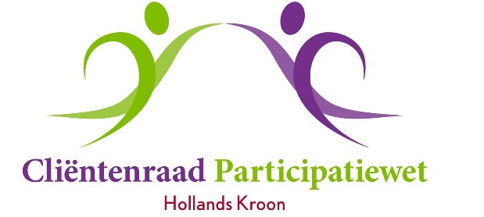
Agenda digitale vergadering 19 mei 2020
Aanvang 14.00 uur
Locatie: Online
Werkwijze: De voorzitter geeft het woord aan diegene die wat willen inbrengen en eindigt een agendapunt met een besluit. Bij geen bezwaar maakt dat besluit deel uit van de besluitenlijst die naar de gemeente gaat. Indien een deelnemer niet of niet meer deel kan nemen aan de vergadering dan krijgt diegene de besluitenlijst zodra gereed en kan binnen 1 dag telefonisch daarop reageren. De definitieve besluitenlijst wordt dan na 2 dagen verzonden naar de leden en daarna naar de gemeente.
Verzoek: Breng punten bij voorkeur vooraf schriftelijk (digitaal) of telefonisch in. Tijdens de vergadering: hou het kort en bondig (dat geldt zeker ook voor de voorzitter). De vergadering duurt maximaal 1 uur!

Concept-besluitenlijst
1. Opening en mededelingen
2. Vaststellen van de agenda

3. Verslag van digitale vergadering 7 april 2020
- opmerkingen
* tekst
+

* Naar aanleiding van
+

4. Actielijst en ingekomen/uitgaande post
- Ingekomen post
- Uitgaande post
- actielijst
* toevoegen: inventariseren welke onderdelen vanwege covid19 de participatiewet raken
- ingekomen post koepel bespreken onder punt 7

5. Taakverdeling (Actielijst/Takenlijst/Afspraken wie, wat wanneer)

6. Adviezen & brieven aan en antwoorden van colleges
- overzicht adviezen
- brieven naar college (zie 4)
- Benoeming Chantal
- Antwoord vermogenstoets

7. Koepel adviesraden sociaal domein
- briefwisseling
- voorstel tot voorlopige afhandeling

8. Kwijtschelding van schuld of krediet vanwege de gemeente
- Concept brief

- Concept brief bespreken

9. Advies (ongevraagd) Armoede (fase 1: armoedeval)
- concept advies bespreken
- opknippen in kleinere onderdelen en dan voorleggen aan gemeente (hoeft niet direct een advies te worden)
- voorstel onderdelen + eerste onderdeel bespreken

10. Rondvraag
-

11. Sluiting
-

